เว็บเซิฟเวอร์ยี่ห้อ Apache web server

**Web architecture**

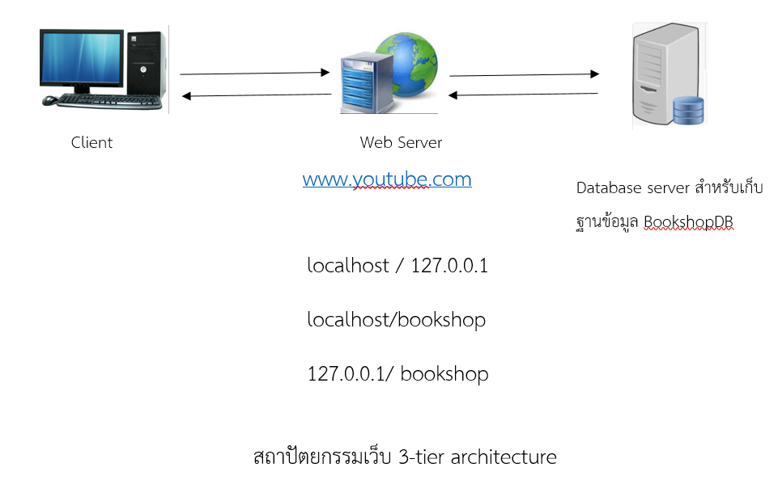

ฐานข้อมูลยี่ห้อ MySQL ซึ่งเป็น Relational database

**Static web**  ข้อมูลจ้างโปรแกรมเมอร์เสร็จแล้ว จะไม่เปลี่ยนแปลง   HTML

**Dynamic web** ข้อมูลมีการเปลี่ยนแปลง  โดยที่ไม่ต้องไปเรียกโปรแกรมเมอร์   HTML+PHP

Web-database application CRUD

**C = Create / Insert**

**R = Read / Retrieve**

**U = Update**

**D = Delete**

1. **Import SQL script customerdb.sql**

/*

* MySQL Script - customerdb.sql

*/

CREATE DATABASE business CHARACTER SET utf8 COLLATE utf8_general_ci; -- สร้างฐานข้อมูล business

USE business; -- เรียกใช้ฐานข้อมูล business

CREATE TABLE country ( -- สร้างตาราง country

CountryCode varchar(2) NOT NULL,

CountryName varchar(20) NOT NULL,

PRIMARY KEY (CountryCode)

);

INSERT INTO country VALUES ('TH', 'ไทย');

INSERT INTO country VALUES ('PK', 'ปากีสถาน');

INSERT INTO country VALUES ('BD', 'บังคลาเทศ');

INSERT INTO country VALUES ('AT', 'ออสเตรีย');

CREATE TABLE customer ( -- สร้างตาราง customer

CustomerID varchar(6) NOT NULL,

Name varchar(40) NOT NULL,

Birthdate date NOT NULL,

Email varchar(40) NOT NULL,

CountryCode varchar(2) NOT NULL,

OutstandingDebt float NOT NULL,

PRIMARY KEY (CustomerID),

FOREIGN KEY (CountryCode) REFERENCES country(CountryCode)

);

INSERT INTO customer VALUES ('Cus001', 'Nittaya Pinthong', '1976-12-23','n.pinthong@hotmail.com', 'TH', 8000); -- เพิ่มข้อมูลลูกค้าในตาราง customer

INSERT INTO customer VALUES ('Cus002', 'Thanit Boonchu', '1978-11-03','t.boonchu@gmail.com', 'TH', 15000);

INSERT INTO customer VALUES ('Cus003', 'Imran Haider', '1989-02-04','i.haider@hotmail.com', 'PK',0);

INSERT INTO customer VALUES ('Cus004', 'Ariful Russell', '1966-11-20','a.russell@gmail.com', 'BD', 20000);

INSERT INTO customer VALUES ('Cus005', 'Emanuel Reiterer', '1977-12-03','e.reiterer@gmail.com', 'AT', 5000);

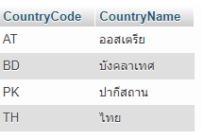

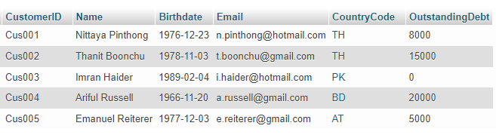

1. **New file** แล้วเขียนโปรแกรม **connect.php**

<?php

$serverName **=** 'localhost';

$userName **=** 'root';

$userPassword **=** ''; **//**Lab room **408** or **409 - 12345678**

$dbname **=** 'business';

try {

$conn **=** new PDO**(**

**"**___________**:**host**=**___________;dbname**=**____________;charset**=**UTF**8"**,

____________,

____________

**)**;

$conn**-**>setAttribute**(**PDO**::**ATTR_ERRMODE, PDO**::**ERRMODE_EXCEPTION**)**;

echo 'You are now connecting to database**!**';

} catch **(**PDOException $e**)** {

echo 'Sorry**!** You cannot connect to database**:** ' **.** $e**-**>getMessage**()**;

}

?>

1. **Run** บน **browser** ดูผลลัพธ์

ระบุ **URL** ที่ใช้เรียกดูผลลัพธ์

หรือ กรณีที่ระบุเป็น IP address

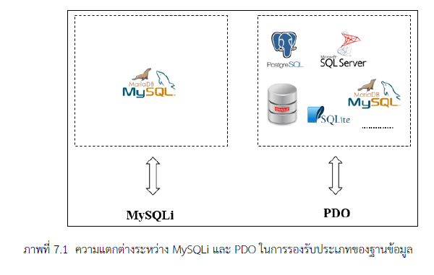

1. เขียนโค้ด **select0.php**

<?php

require **"**connect**.**php**"**;

**// ลองให้โชว์ข้อมูล** customer

$sql **= "**SELECT **\*** FROM customer**"**;

$stmt **=** $conn**-**>prepare**(**$sql**)**;

$stmt**-**>execute**()**;

$result **=** $stmt**-**>fetchAll**()**;

print_r**(**$result**)**;

**\*\*** ศึกษาหาความรู้เพิ่มเติมเกี่ยวกับภาษา **PHP** ได้ที่ [**https://www.w3schools.com/php/**](https://www.w3schools.com/php/)

1. **Run** บน **browser** ดูผลลัพธ์
2. เอาโค้ดขึ้น **git** โดยสมัคร account GitHub ที่ <https://github.com/> (ถ้ามีแล้วจากที่สร้างเมื่อเทอมที่แล้วให้ใช้ account นั้นได้เลย ไม่ต้องสร้างใหม่นะคะ)
3. ดาวน์โหลดโปรแกรม git ที่ <https://git-scm.com/downloads> (ถ้าใช้ห้อง lab 408 or 409 จะมีติดตั้งอยู่แล้ว ให้ข้ามขั้นตอนนี้ไปได้เลย)
4. บน **GitHub** ให้ **Create new repository** ชื่อว่า **business265** ไว้ใช้สำหรับวิชานี้

ระบุ **URL** ของ **new repository** ที่เพิ่งสร้าง เช่น **https://github.com/iamsenpru1/business265.git**

1. ใน **Visual studio code** ให้ **save file** ทั้งหมด แล้วทำขั้นตอนดังนี้
   1. **New terminal**
   2. **> git init**
   3. **> git add .**
   4. **> git commit –m “first commit”**
   5. **> git branch –M main**
   6. **> git remote add origin** [**https://github.com/**ชื่อ**username/**ชื่อ**reporsitory.git**](https://github.com/%E0%B8%8A%E0%B8%B7%E0%B9%88%E0%B8%ADusername/%E0%B8%8A%E0%B8%B7%E0%B9%88%E0%B8%ADreporsitory.git)

ตรงนี้ถ้าทำครั้งแรกต้องใส่ **username password** หรือใส่ **code**

* 1. **> git push –u origin main**

**\*\*\*** หมายเหตุ ถ้ามีปัญหาตรง **origin exists** ให้ใช้คำสั่ง **git remote rm origin**

**--------------------------**

หลังจากนี้ ไม่ต้องทำทุกขั้นตอน **a-g** ทำแค่

**git add .**

**git commit –m “second commit”**

**git push**

---------------------------

กรณีมีปัญหาเรื่อง **config username and email** ให้ใช้คำสั่งนี้

**git config --global user.name "John Doe"**

**git config --global user.email** [**johndoe@example.com**](mailto:johndoe@example.com)

และเช็คโดย

**git config --global --list**

working area

git add <file> or git add .

staging

git commit -m "xxxxx"

Git repository

git push

Remote repository (e.g. GitHub, GitLab, Bitbucket)

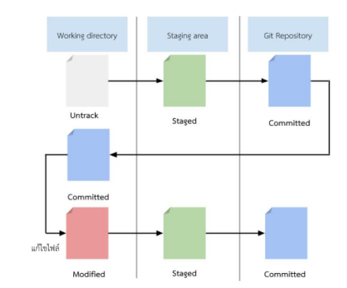

Program: select1.php

<!DOCTYPE html>

<html lang="en">

<head>

<meta charset="UTF-8">

<meta http-equiv="X-UA-Compatible" content="IE=edge">

<meta name="viewport" content="width=device-width, initial-scale=1.0">

<title>ดูข้อมูลselect0.php</title>

</head>

<body>

<?php

require 'connect.php';

// ทดสอบเรียกดูข้อมูลจากฐานข้อมูล แบบ Loop

$sql = 'SELECT * FROM customer';

$stmt = $conn->prepare($sql);

$stmt->execute();

echo '<br/>';

$result = $stmt->fetchAll();

//print_r($result);

foreach ($result as $r) {

print $r['CustomerID'] . '--' . $r['Name'] . '<br>';

}

?>

ผลลัพธ์

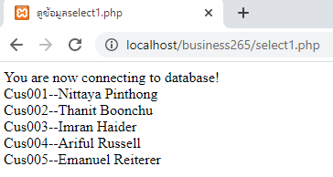

Program: select2.php

<html>

<head>

<title>Show Customer Information</title>

</head>

<body>

<?php

try {

require 'connect.php';

$sql = "________________________________________________________";

$stmt = $conn->prepare($sql);

$stmt->execute();

//แบบที่ 1

while ($result = $stmt->fetch(PDO::FETCH_ASSOC)) {

echo '<br>' .

'รหัสลูกค้าของฉันแบบที่ 1 : ' .

$result['CustomerID'] .

' วันเกิด : ' .

$result['Birthdate'] .

' ยอดหนี้ : ' .

$result['OutstandingDebt'];

}

} catch (PDOException $e) {

echo 'ไม่สามารถประมวลผลข้อมูลได้ : ' . $e->getMessage();

}

$conn = null;

?>

</body>

</html>

ผลลัพธ์

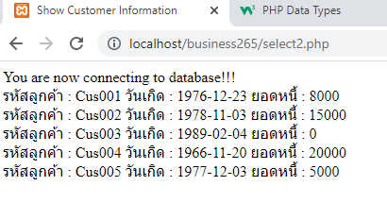

Exercise ให้ลองเปลี่ยนจาก PDO::FETCH_ASSOC เป็น PDO::FETCH_NUM

คำถาม ต้องเปลี่ยน source code อย่างไรบ้าง

<!DOCTYPE html>

<html lang="en">

<head>

<meta charset="UTF-8">

<meta http-equiv="X-UA-Compatible" content="IE=edge">

<meta name="viewport" content="width=device-width, initial-scale=1.0">

<title>ดูข้อมูลselect2.php</title>

</head>

<body>

<?php

try {

require 'connect.php';

$sql = "SELECT CustomerID, Birthdate, CountryCode, OutstandingDebt

FROM customer";

$stmt = $conn->prepare($sql);

$stmt->execute();

//แบบที่ 1

while ($result = $stmt->fetch(PDO::FETCH_ASSOC)) {

echo '<br>' .

'รหัสลูกค้า : ' .

$result['CustomerID'] .

' วันเกิด : ' .

$result['Birthdate'] .

' ยอดหนี้ : ' .

$result['OutstandingDebt'];

}

// //แบบที่ 2

// while ($result = $stmt->fetch(PDO::FETCH_NUM)) {

// echo '<br>' .

// 'ชื่อลูกค้า : ' .

// $result[0] .

// ' Email : ' .

// $result[2] .

// $result[3];

// }

} catch (PDOException $e) {

echo 'ไม่สามารถประมวลผลข้อมูลได้ : ' . $e->getMessage();

}

$conn = null;

?>

**Program: selectCustomer1.php**

<html> <head>

<title> Udsanee-Display customer in table</title>

</head>

<body>

<?php

require "connect.php";

$sql = "SELECT * FROM customer";

$stmt = $conn->prepare($sql);

$stmt->execute();

?>

<table width="800" border="1">

<tr>

<th width="90"> <div align="center">รหัสผู้ใช้ </th>

<th width="140"> <div align="center">Name </th>

<th width="120"> <div align="center">Birthdate </th>

<th width="100"> <div align="center">Email </th>

<th width="50"> <div align="center">CountryCode </th>

<th width="70"> <div align="center">ยอดหนี้ </th>

</tr>

<?php

while ($result = $stmt->fetch(PDO::FETCH_ASSOC)) {

?>

<tr>

<td>

<?php echo $result["CustomerID"]; ?>

</td>

<td>

<?php echo $result["Name"]; ?>

</td>

<td><?php echo $result["Birthdate"]; ?></div></td>

<td><?php echo $result["Email"]; ?></td>

<td><?php echo $result["CountryCode"]; ?></div></td>

<td><?php echo $result["OutstandingDebt"]; ?></td>

</tr>

<?php

}

?>

</table>

<?php

$conn = null;

?>

</body>

</html>

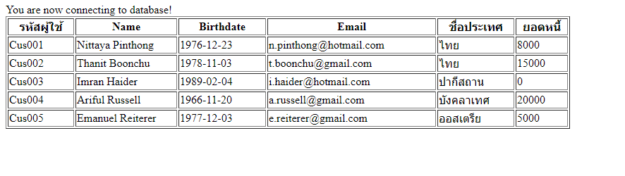

<html> <head>

<title> Udsanee-Display customer in table</title>

</head>

<body>

<?php

require "connect.php";

$sql = "SELECT customer.CustomerID, customer.Name, customer.Birthdate, customer.Email, country.CountryName, customer.OutstandingDebt FROM customer, country

        WHERE country.CountryCode=customer.CountryCode ORDER BY CustomerID asc";

$stmt = $conn->prepare($sql);

$stmt->execute();

?>

<table width="800" border="1">

  <tr>

    <th width="90"> <div align="center">รหัสผู้ใช้ </th>

    <th width="140"> <div align="center">Name </th>

    <th width="120"> <div align="center">Birthdate </th>

    <th width="100"> <div align="center">Email </th>

    <th width="50"> <div align="center">ชื่อประเทศ </th>

    <th width="70"> <div align="center">ยอดหนี้ </th>

  </tr>

<?php

  while ($result = $stmt->fetch(PDO::FETCH_ASSOC)) {

?>

  <tr>

    <td>

        <?php echo $result["CustomerID"]; ?>

    </td>

    <td>

        <?php echo $result["Name"]; ?>

    </td>

   <td><?php echo $result["Birthdate"]; ?></div></td>

    <td><?php echo $result["Email"]; ?></td>

    <td><?php echo $result["CountryName"]; ?></div></td>

    <td><?php echo $result["OutstandingDebt"]; ?></td>

  </tr>

<?php

  }

?>

</table>

<?php

$conn = null;

?>

</body>

</html>

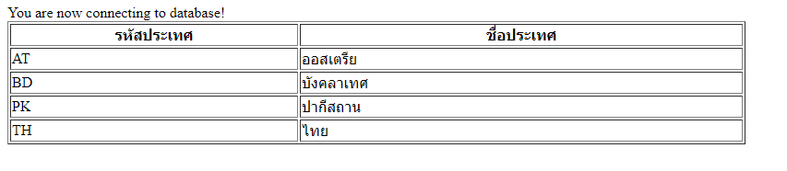<html> <head>

<title> Udsanee-Display customer in table</title>

</head>

<body>

<?php

require "connect.php";

$sql = "SELECT * FROM country";

$stmt = $conn->prepare($sql);

$stmt->execute();

?>

<table width="800" border="1">

  <tr>

    <th width="90"> <div align="center">รหัสประเทศ </th>

    <th width="140"> <div align="center">ชื่อประเทศ </th>

  </tr>

<?php

  while ($result = $stmt->fetch(PDO::FETCH_ASSOC)) {

?>

  <tr>

    <td>

        <?php echo $result["CountryCode"]; ?>

    </td>

    <td>

        <?php echo $result["CountryName"]; ?>

    </td>

  </tr>

<?php

  }

?>

</table>

<?php

$conn = null;

?>

</body>

</html>

**December 26, 2022**

**Exercise** ให้ลองเขียนโปรแกรม exercise1.php ให้สามารถแสดงผลดังต่อไปนี้

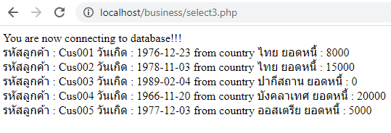

Source code แบบใช้ FETCH_ASSOC

**1.** ให้เขียนโค้ด **selectCustomer1.php** ดังนี้

<html> <head>

<title> Udsanee**-**Display customer<**/**title>

<**/**head>

<body>

<?php

require **"**connect**.**php**"**;

$sql **= "**SELECT **\*** FROM customer**"**;

$stmt **=** $conn**-**>prepare**(**$sql**)**;

$stmt**-**>execute**()**;

?>

<table width**="**800**"** border**="**1**"**>

<tr>

<th width**="**90**"**> <div align**="**center**"**>**รหัสผู้ใช้** <**/**div><**/**th>

<th width**="**140**"**> <div align**="**center**"**>Name <**/**div><**/**th>

<th width**="**120**"**> <div align**="**center**"**>Birthdate <**/**div><**/**th>

<th width**="**100**"**> <div align**="**center**"**>Email <**/**div><**/**th>

<th width**="**50**"**> <div align**="**center**"**>CountryCode <**/**div><**/**th>

<th width**="**70**"**> <div align**="**center**"**>ยอดหนี้<**/**div><**/**th>

<**/**tr>

<?php

while **(**$result **=** ___________________________**))** {

?>

<tr>

<td> <?php echo $result**["**CustomerID**"]**; ?> <**/**td>

<td> <?php echo $result**["**Name**"]**; ?> <**/**td>

<td><?php echo $result**["**Birthdate**"]**; ?><**/**td>

<td><?php echo $result**["**Email**"]**; ?><**/**td>

<td><?php echo $result**["**CountryCode**"]**; ?> <**/**td>

<td><?php echo $result**["**OutstandingDebt**"]**; ?><**/**td>

<**/**tr>

<?php

}

?>

<**/**table>

<?php

$conn **=** null;

?>

<**/**body>

<**/**html>

ศึกษาเพิ่มเติม [**https://www.w**3**schools.com/html/html_tables.asp**](https://www.w3schools.com/html/html_tables.asp)

**ผลลัพธ์**

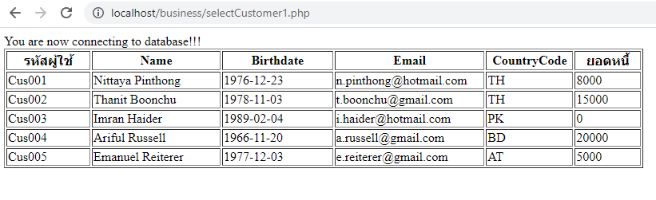

**Exercise** ให้ลองเขียนโปรแกรม selectCountry1.php ให้สามารถแสดงผลดังต่อไปนี้

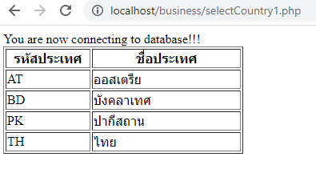

Source code

**selectCustomer.php**

<html> <head>

<title> Udsanee**-**Display customer<**/**title>

<**/**head>

<body>

<?php

require **"**connect**.**php**"**;

$sql **= "**SELECT **\*** FROM country**"**;

$stmt **=** $conn**-**>prepare**(**$sql**)**;

$stmt**-**>execute**()**;

?>

<table width**="**300**"** border**="**1**"**>

<tr>

<th width**="**30**"**> <div align**="**center**"**>**รหัสประเทศ** <**/**th>

<th width**="**100**"**> <div align**="**center**"**>**ชื่อประเทศ** <**/**th>

<**/**tr>

<?php

while **(**$result **=** $stmt**-**>fetch**(**PDO**::**FETCH_ASSOC**))** {

?>

<tr>

<td>

<?php echo $result**["**CountryCode**"]**; ?>

<**/**td>

<td>

<?php echo $result**["**CountryName**"]**; ?>

<**/**td>

<**/**tr>

<?php

}

?>

<**/**table>

<?php

$conn **=** null;

?>

<**/**body> <**/**html>

**detail.php**

<html> <head>

<title> Display Selected Customer Information<**/**title>

<**/**head>

<body>

<?php

if **(**isset**(**$_GET**["**CustomerID**"]))**

{

$strCustomerID **=** $_GET**["**CustomerID**"]**;

}

require **"**connect**.**php**"**;

$sql **= "**SELECT **\*** FROM customer WHERE CustomerID **=** ?**"**;

$params **=** array**(**$strCustomerID**)**;

$stmt **=** $conn**-**>prepare**(**$sql**)**;

$stmt**-**>execute**(**$params**)**;

$result **=** $stmt**-**>fetch**(**PDO**::**FETCH_ASSOC**)**;

?>

<table width**="**300**"** border**="**1**"**>

<tr>

<th width**="**325**"**>**รหัสลูกค้าสมาชิก**<**/**th>

<td width**="**240**"**><?php echo $result**["**CustomerID**"]**; ?><**/**td>

<**/**tr>

<tr>

<th width**="**130**"**>**ชื่อ**<**/**th>

<td><?php echo $result**["**Name**"]**; ?><**/**td>

<**/**tr>

<tr>

<th width**="**130**"**>BirthDate<**/**th>

<td><?php echo $result**["**Birthdate**"]**; ?><**/**td>

<**/**tr>

<tr>

<th width**="**130**"**>Email<**/**th>

<td><?php echo $result**["**Email**"]**; ?><**/**td>

<**/**tr>

<tr>

<th width**="**130**"**>CountryCode<**/**th>

<td><?php echo $result**["**CountryCode**"]**; ?><**/**td>

<**/**tr>

<tr>

<th width**="**130**"**>OutstandingDebt<**/**th>

<td><?php echo $result**["**OutstandingDebt**"]**; ?><**/**td>

<**/**tr>

<**/**table>

<?php

$conn **=** null;

?>

<**/**body>

<**/**html>